作业

**课时题目：9-**1-1生物多样性1

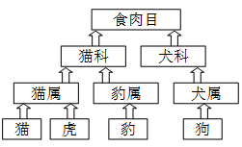1.（2018顺义二模）右图是食肉目部分动物的分类图解，下列说法不正确的是

A.种是分类的最基本单位

B.猫与虎的共同特征最多

C.虎和豹的共同点比虎和猫的共同点多

D.猫与豹的亲缘关系比猫与狗的亲缘关系近

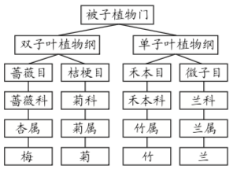2.(2019大兴一模) 梅、兰、竹、菊被人称为四君子，右图为四种植物分类等级示意图，下列叙述不正确的是

A.图中最小的分类单位是种

B.四种植物都可以产生果实

C.杏与四种植物中梅的共同特点最多

D.禾本科比禾本目包含的生物种类多

3.（2018石景山）下图表示四种生物的附肢，它们彼此亲缘关系最远的是

|  |  |  |  |
| --- | --- | --- | --- |
|  |  |  |  |

A．鲸鱼的鳍

B．马的前肢

C．昆虫的附肢

D．蝙蝠的翼手

4.(2018怀柔) 生物分类单位由大到小的正确顺序是

A.种、门、科、属、界、目、纲

B.界、种、目、纲、科、属、门

C.界、门、纲、目、科、属、种

D.纲、门、界、目、科、属、种

5.（2018延庆）地球上所有的植物组成了

A. 植物界 B. 植物门 C.植物纲 D.植物目

6. （2018朝阳）以下是四种常见食肉目动物，请根据所给线索判断其中亲缘关系最近的两个是

A.虎和猎豹 B.斑鬣狗和猎豹 C.虎和狮子 D.猎豹和狮子

7.（2018昌平）下图是节肢动物门的部分动物分类等级示意图，据图分析正确的是

A．“种”是最基本的分类单位

B．昆虫纲包含的动物种类比鳞翅目少

C．与菜粉蝶亲缘关系最近的是光滑鼠妇

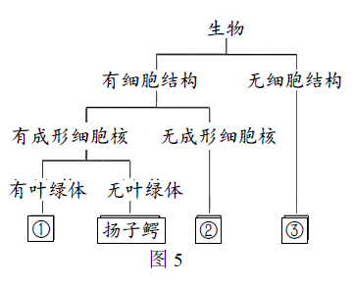D．瓢虫学名Coccinella septempunctata中，Coccinella是种加词

8.(2019房山一模)右图为某同学对生物的分类图解，其中①②③可代表的生物分别是

A.衣藻、酵母菌、流感病毒

B.草履虫，醋酸杆菌、衣藻

C.海带，乳酸菌、艾滋病病毒

D.冬小麦、青霉、乳酸菌

9.（2019石景山二模）随着抗生素的大量使用，细菌的抗药性问题日益严重。科学家尝试使用噬菌体来消灭细菌，获得了一定的疗效。下列关于细菌和噬菌体说法正确的是

A．细菌是一种原生生物

B．细菌和噬菌体间是捕食关系

C．噬菌体比细菌结构复杂

D．噬菌体必须在活菌内寄生

10.（2018朝阳二模）下列关于微生物的说法不正确的是

A.酵母菌可以用于酿制酸奶

B.低温可以抑制微生物生长

C.泡菜的酸味是乳酸菌发酵引起的

D.微生物的分解作用有利于物质循环

11.（2017朝阳）如图所示四种生物，在细胞结构上下不同于其他几种生物的是

A．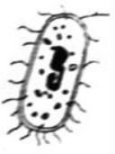 B．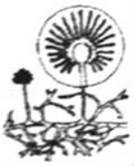 C．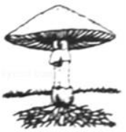 D．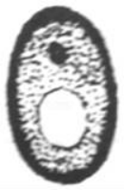

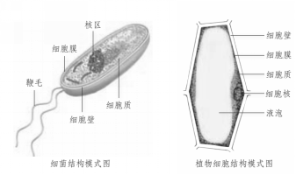12. （2017密云）如图是大肠肝菌的结构模式图和洋葱表皮细胞的结构模式图，下列对大肠杆菌和洋葱表皮细胞的结构描述正确的是

A.大肠杆菌属于原核生物的原因是没有遗传物质

B.大肠杆菌和洋葱表皮细胞的结构相同点是都有细胞壁、细胞核、细胞膜和细胞质

C.洋葱表皮细胞有细胞核，属于真核生物

D.以上说法都正确

13.（2017丰台）下列关于乳酸菌的叙述，不正确的是

A．具有细胞壁 B．遗传物质为 DNA C．属于自养生物 D．属于原核生物

14. （2018海淀）下列有关细菌的叙述中，不正确的是

A.细菌有细胞壁，无叶绿体 B.大多数细菌属于生态系统的分解者

C.细菌无成形的细胞核 D.所有细菌都能导致动植物或人患病

15.（2018海淀）下列环境中，细菌和真菌分布较多的是

A.刚煮熟的食品中 B.腌制食品的盐水中

C.市面流通的货币上 D.真空密封的罐头食品中

16.（2018昌平）下列关于藻类的叙述，错误的是

A．衣藻是单细胞藻类，眼点能够感光

B．水绵有带状叶绿体，能进行光合作用

C．海带有根、茎、叶，我们食用的是叶

D．藻类大量繁殖可引起赤潮或水华

17.（2018朝阳）与“赤潮”发生有关的生物是

A．藻类生物 B．种子植物 C．蕨类植物 D．苔藓植物

18.（2018延庆）衣藻和荷花同在水中生活，但衣藻不同于荷花的是，衣藻没有

A.细胞壁 B.叶绿体 C.液泡 D.根、茎、叶

19.（2018平谷）早期的藻类是植物的祖先而不是动物的祖先，其原因是

A.具有起固定作用的假根 B.具有叶绿体 C.具有真正的细胞核 D.具有遗传物质

20.（2018朝阳）疟原虫是引起疟疾的致病微生物，它的基本结构包括细胞质、细胞膜和细胞核，属于原生生物界。下列与疟原虫结构最相近的是

A.大肠杆菌 B.酵母菌 C. 埃博拉病毒 D.草履虫

21. ( 2017密云)下列各组生物中，都属于真菌的是

A.香菇、根霉、大肠杆菌 B.木耳、银耳、青霉

C.青霉、口蘑、紫菜 D.根瘤菌、银耳、蘑菇

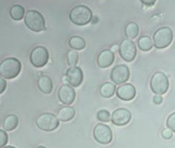22. ( 2017密云) 图中是在显微镜下观察到的酵母菌的物像，观察图像，分析下列对“观察酵母菌的实验”及其结论的描述叙述正确的是

A.在实验前2-3天制备酵母菌培养液放在冰箱内培养

B.在酵母菌临时装片的一侧滴一滴碘液，另一侧用吸水纸吸引，使酵母

菌染色均匀，这样便于观察

从图中可以看出酵母菌有单细胞的，有多细胞的

D.酵母菌的细胞内没有成形细胞核

23.（2018朝阳）下列与右图所示生物相关的叙述中，正确的是

A．在生态系统中，该生物属于生产者

B. 该生物依靠光合作用储存能量

C. 该生物由菌丝构成

D. 该生物的遗传物质集中在核区

24.（2018昌平）下列有关枯草杆菌和青霉菌的叙述，错误的是

A．都有成形的细胞核 B．都有细胞壁

C．都进行无性生殖 D．都是腐生

25.（2018延庆）蘑菇营养价值高、味道鲜美，被世界卫生组织认定为“五大营养品”之一。下列有关蘑菇的说法正确的是

A.蘑菇通过孢子进行生殖 B.蘑菇是单细胞真菌

C.蘑菇的细胞内没有成形的细胞核 D.蘑菇能进行光合作用，制造有机物

26.（2019通州一模）酸奶、面包、陈醋、泡菜等食品都具有芳香浓郁的特殊风味，这种味道是微生物为人类贡献的成果，制作这类食品的过程称作“发酵”，下列关于发酵的说法中不正确的是

A.酸奶的制作过程需要乳酸菌的生命活动参与 B.面包制作过程中需要酵母菌进行呼吸作用

C.醋酸杆菌是酿造陈醋过程中需要的细菌 D.泡菜生产过程中需要大量霉菌无性繁殖

27.（2018北京海淀二模）豆汁是极富特色的老北京小吃，它是以绿豆为原料，经浸泡→磨浆→加入老浆（含乳酸菌等）→密封发酵→熬制等一系列工艺得到的具特殊风味的食品。下列叙述不正确的是

A．加入老浆相当于接入发酵的菌种 B．密封的主要目的是防止水分蒸发

C．豆汁的发酵过程需要适宜的温度 D．豆汁的风味由乳酸菌等发酵形成

28.（2018年北京测试卷）以下生活实例与其所依据的生物学原理对应不正确的是

A.利用冰箱储存食物——冰箱内温度低，能够抑制细菌繁殖

B.制作泡菜时必须密封——缺氧条件抑制乳酸菌的生长繁殖

C.将水果制成果干储存——果干缺少水分，细菌真菌难以生存

D.发面时要放入酵母菌——酵母菌产生二氧化碳使馒头松软多孔

29. （2018北京）小林在学校的综合实践活动中制作下列食品时，利用的主要微生物不正确的是

A.面包一酵母菌 B.酸奶一乳酸菌

C.食醋一醋酸(杆)菌 D.泡菜—霉菌

30.（2018西城）以下生活实例与其所依据的生物学原理对应不正确的是

A.冷藏条件下储存水果蔬菜———低温抑制细菌和真菌的生长和繁殖

B.采用糖渍渗透法制作北京果脯———细菌和真菌的生活需要水分

C.制作泡菜时坛口要加水密封———缺氧条件抑制乳酸菌的生长繁殖

D.发面时要放入酵母菌———酵母菌产生二氧化碳使馒头松软多孔

31. （2018朝阳）酸奶可以补充益生菌，有益健康，深受大家喜爱。其制作过程中主要用到的微生物是

A. 醋酸菌     B. 曲霉 C. 乳酸菌     D. 酵母菌

32. （2018朝阳）炎热的夏季，李星回到家里发现昨天晚上剩的饭菜已经发酸了。以下几点是他分析的原因，你认为合理的是

A. 夏天天气炎热，食物的水分蒸发过快

B. 夏天温度较高，食物中的细菌、真菌大量繁殖

C. 夏天空气潮湿，化学物质污染严重

D. 食物本身的营养物质含量过高

33.（2018海淀）大米既可作为主食解决温饱问题，也可以被加工成各种美味食品，以下对大米利用的叙述合理的是

A.稻谷收获后，经适当晾晒可抑制呼吸作用，便于保存

B.在有氧条件下，利用酵母菌发酵可制作米酒

C.发霉的大米经清洗后，可以继续放心做成食品食用

D.大米加工越精细，所含有的营养物质越丰富